第1学年　さいと学　　　　　　　　　　　　　　　　名前（　　　　　　　　　　　）

* 遣欧少年使節団に思いをはせよう

なぜ・マンショたちはヨーロッパへ向かうことになったのだろう（Ｐ９　19行目）

・天正遣欧少年使節団の4人の名前は？

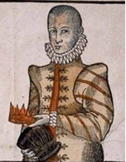　　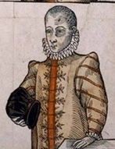　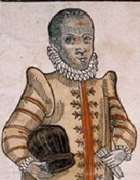　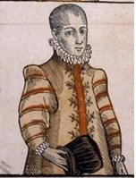

（　　　　　　　　）（　　　　　　　　）（　　　　　　　　）（　　　　　　　）

・4人が旅した航路を地図で確認しよう（地図上に赤ペンで書き込もう）

マカオ　→　ゴア　→　喜望峰　→　リスボン

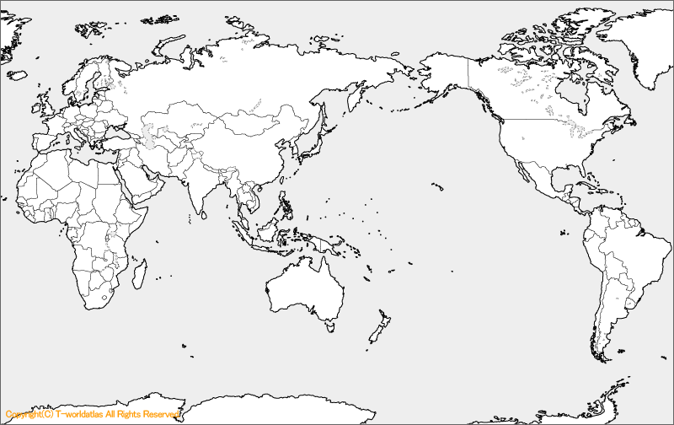

　・リスボンからローマを地図で確認しよう

　・4人が謁見した人たち

　（　　　　　　）国王　フェリーぺ二世　　　ローマ法王　（　　　　　　　）十三世

・伊東マンショが少年遣欧使節団の一員として長崎を出航したのは12歳。ちょうど今のみなさんと同じ位の年齢の時でした。大志を抱き大きな希望を胸に海を渡ったマンショ。皆さんが将来かなえたい大きな夢や希望はどんなことですか？